

“浙江制造”认证

2020 年社会责任报告

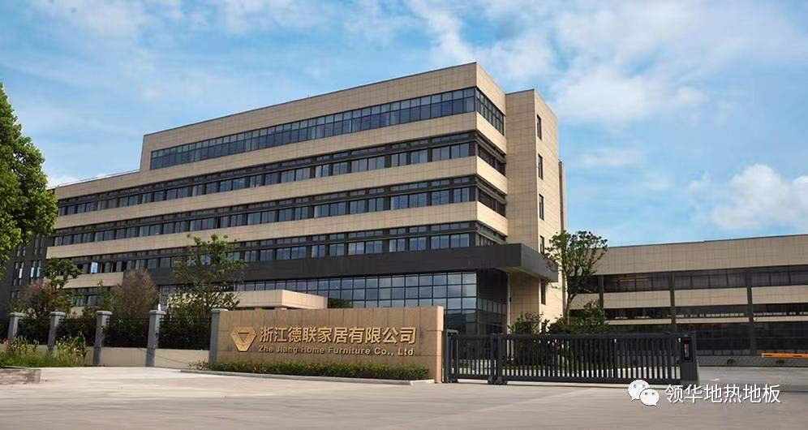

浙江德联家居有限公司

2021年8月

关于本报告

本公司董事会及全体董事保证本报告内容不存在任何虚假记载、误导性陈述或重大遗漏，并对报告内容的真实性、准确性和完整性承担个别及连带责任。
报告编制说明所提信息的报告时间：2020年1月1日-2020年12月31日，部分内容超出上述时间范围。
报告参照标准：GB/T 36000-2015 社会责任指南（即ISO26000-2010）
GB/T 36001-2015 社会责任报告编写指南
报告涵盖范围：浙江德联家居有限公司（以下简称“公司”）
数据评估方法及运算基础：公司的审计报告及相关统计。
总 经 理：杨容
通讯地址：浙江省湖州市南浔经济开发区年丰西路2688号-1
生产地址：浙江省湖州市南浔经济开发区年丰西路2688号-1
邮编：313009
电话： 0572-2901611
传真： 0572-2901611
网 址：http://www.hzlhdb.com/
邮 箱：495649827@qq.com

目 录
- 公司简介………………………………………………………………………………… 04
- 注重文化建设的社会责任……………………………………………………… 05
- 追求高质量的产品和服务的社会责任…………………………………… 07
- 遵守国家法律法规的社会责任……………………………………………… 07
- 关注员工的文化建设和健康………………………………………………… 12
- 回报社会 参与公益事业…………………………………………………………13
- 公司与员工双赢发展……………………………………………………………… 14
- 结语……………………………………………………………… 14

企业简介

浙江德联家居股份有限公司，是一个专注于研发、生产和销售为一体的木地板企业，坐落于中国木地板之都——南浔，拥有 45000 平方米的标准生产基地，体系完善的现代化办公环境以及 2 个超 3000 平的实体形象展厅。
十余年的生产经验，让德联家居可以从容地创建自主品牌——领华地板，从事实木地板、实木复合地板、强化地板、拼花地板等全品类产品的研发与生产。在产品开发上，领华地板不断卓越进取，吸收新元素，开发吻合行业发展与潮流消费趋势的创新型产品——其中实木地热地板，以精准的智能平衡技术、锁扣连接技术实现了在地采暖环境使用，让更多的家庭可以体验到更舒适、更健康的生活。
掌控资源，才能掌控未来。2018 年，德联家居开始着手创建 Leadfar 国际地材中心。这是一种地材的渠道运营模式，它采集并整合了进口地板、木地板、软木地板、PVC、WPC 等多材质的地面装饰材料，是一个讲究产业链互通的采供平台。随着营销推广的展开，Leadfar 国际地材中心在线下网点布局、营销服务体系建立等方面取得了不错的成效。
德联家居是一个具备研发生产实力，与渠道整合实力的大型地板企业。在过去先后通过了 ISO9001：2015质量管理体系认证、ISO14001:2015 环境管理体系认证，拥有多项木地板国家专利，被多次评为浙江省消费者满意品牌单位、质量服务信誉 AAA 单位、中国地热地板领军品牌、中国地板优秀供应商等。
未来，德联家居将联合旗下领华地板、领华国际地材中心为消费者提供更全面，更优质的风尚产品与服务，真正地引领家居潮流！

社会责任报告

浙江德联家居有限公司以科学发展观为指导，强化“企业公民”意识，

公司始终坚持在企业发展的同时，将承担社会责任为己任，为社会做力所能及的贡

献。公司作为当地的利税大户之一，2020年创造税收161万元，并带动其他关

联产业发展；公司恪守道德规范，在环境保护、能源消耗、安全生产等方面严格执

行法律法规，并积极推动公益事业发展，切实履行企业社会责任。

一、 注重文化建设的社会责任

公司管理层十分重视企业文化建设，提出了公司的价值观和愿景；

- 企业使命、愿景、价值观及其内涵

- 1.1 企业使命

- 开启家装材料超级健康新时代

- 1.2 公司愿景

致力于全球健康家居领导者。

- 1.3 核心价值观
激情、创新、感恩、分享。

公司营造良好的沟通氛围，通过设置总经理信箱、开展合理化建议活动等，广

泛听取各层面员工的意见或建议，保持组织内部沟通顺畅；通过走访、洽谈会、研

讨会，听取顾客、供方等相关方的意见及建议。公司领导倡导“沟通无限”，建立

了互动双向沟通机制，多渠道听取员工及其他相关方要求，多种方式实现不同部门、

不同职位、不同地区间的有效沟通，如下表。

企业文化的传播方式

沟通对象 | 沟通方式 | 沟通频次 | 沟通方向 | 沟通内容
 | 员工手册 | 每年 | 双向
 | 管理文件、管理手册 | 每年 | 向下及互动
 |  |  |  | 企业文化、企业目
 | 公司内部网 | 随时 | 双向互动 | 企业文化、企业目
 |  |  |  | 标、员工对企业的
 | 宣传橱窗、车间看板 | 每月 | 双向互动 | 标、员工对企业的
 | 宣传橱窗、车间看板 | 每月 | 双向互动 | 建议，包括：企业
 | 全体员工大会、职代会、总结会、经 | 每年 |  | 建议，包括：企业
 | 全体员工大会、职代会、总结会、经 | 每年 |  | 的核心价值观、精
 | 营例会、表彰会、项目启动会等 | 每月 | 互动及向下 | 的核心价值观、精
 | 营例会、表彰会、项目启动会等 | 每月 | 互动及向下 | 神、愿景、战略目
内部员工 |  |  |  | 神、愿景、战略目
内部员工 | 各种形式员工座谈会 | 每月 |  | 神、愿景、战略目
内部员工 | 各种形式员工座谈会 | 每月 |  | 标、发展方向、绩
 | 员工的教育和培训（内外训、领导授 |  |  | 标、发展方向、绩
 | 员工的教育和培训（内外训、领导授 | 按计划 | 向下及互动 | 效期望、公司动
 | 课、劳动竞赛、技能大比武等） | 按计划 | 向下及互动 | 效期望、公司动
 | 课、劳动竞赛、技能大比武等） |  |  | 态、经营情况；听
 | 员工文艺活动：三八妇女节、生日会、 |  |  | 态、经营情况；听
 | 员工文艺活动：三八妇女节、生日会、 | 每年 | 互动 | 取、收集员工的心
 | 年会等 | 每年 | 互动 | 取、收集员工的心
 | 年会等 |  |  | 声和合理化建议
 | 其他形式团体活动：球赛等 | 按计划 | 互动 | 声和合理化建议
 | 开展各种形式员工调查、测评 | 计划 | 互动及向下
 | 经营活动分析会 | 每月 | 互动 | 明确公司经营发
 |  |  |  | 展动态及发展方
股东 | 网站、报刊、新闻媒体宣传、个别沟 | 不定期 | 互动 | 向，提升企业形
 | 通 | 不定期 | 互动 | 象，加强企业文化
 |  |  |  | 建设等
 | 公司宣传资料 | 年度 | 横向
 |  |  |  | 企业文化、企业形
 | 营销会议、展会 | 计划 | 互动 | 企业文化、企业形
 |  |  |  | 象、产品信息、经
 | 客户回访 | 计划 | 互动 | 象、产品信息、经
 |  |  |  | 营动态、发展方
关键顾客 | 网站、经销商年会 | 计划 | 横向 | 营动态、发展方
 |  |  |  | 向；提升企业知名
 | 日常沟通（客户调查、回访等） | 日常 | 双向 | 向；提升企业知名
 | 日常沟通（客户调查、回访等） | 日常 | 双向 | 度和美誉度；与企
 | 媒体沟通与公关策划（报刊、广告、 |  |  | 度和美誉度；与企
 | 媒体沟通与公关策划（报刊、广告、 | 按计划 | 横向 | 业互动，推广企业
 | 展览会、电子商务、促销等） | 按计划 | 横向 | 业互动，推广企业
 | 展览会、电子商务、促销等） |  |  | 成功经验
 | 供应商会议 | 年度 | 横向 | 成功经验
供应商 | 供应商培训 | 每年 | 双向互动
 | 网站、报纸、杂志等 | 每月 | 单项
政府和社 | 支持社会公益活动 | 按计划 | 横向 | 环境、公益活动、
政府和社 | 参与社区的活动 | 社区安排 | 横向 | 环境、公益活动、
会公众 | 参与社区的活动 | 社区安排 | 横向 | 联谊、文明创建等
会公众 | 参加社会的共建活动 | 半年 | 横向 | 联谊、文明创建等

二、追求高质量的产品和服务的社会责任

公司认为，企业最大的社会责任，是为顾客提供高质量的产品和服务，这个
信念始终贯穿企业经营的始终。企业经营的目的是获取利润，但获取利润的途径，是为社会创造价值。因此我们不断追求进步和创新。“诚信经营、以人为本、客户至上”，通过创新的科技和完善的服务，为顾客创造价值，是我们首要的社会责任。

公司先后通过了 ISO9001：2015 质量管理体系认证、ISO14001：2015 环境管理体系认证、开展对标改进，制定了长期战略规划并为未来的可持续发展奠定了坚实基础，且还取得了环保居家品牌战略合作伙伴，这些管理体系和标准确保了我们所有管理行动的全面性、持续性和有效性，确保产品质量。

为履行确保组织所提供产品和服务的质量安全的职责，引导组织承担质量安全主体责任，公司高度重视质量管理体系的建设，在对产品质量进行严格把关，并满足各项标准指标的同时，建立了完善的质量管理体系。

目前公司已制定了一系列的质量控制措施，涵盖了从工艺设计、原材料采购、产品制造、产品检验、性能测试、包装储运到客户服务等各个环节，对各部门的质量控制工作进行有效的指导和监督；同时，公司以满足客户要求作为标准，由各相关部门负责，认真抓好产品质量的持续改进工作。

三、遵守国家法律法规的社会责任

公司的产品、服务和运营主要涉及质量安全、环境保护、能源节约、资源综合利用、安全生产、公共卫生等方面的影响。公司严格按照《环境保护法》、《大气污染防治法》、《水污染防治法》、《安全生产法》等国家法律法规，制订了《突发环境事件应急预案》、《环境卫生管理考核办法》、《员工手册》、《产品退货管理制度》、《设备管理控制程序》等制度。近三年，公司的废水、废气、噪声均达到国家和地方规定的
排放标准；公司工业固废均进行了处理、处置，危险废物处置率达100%；

公司污染治理设施落实专人操作管理，环保设施稳定运行率达95%以上；公司依法

领取了排污许可证，排放的污染物达到国家规定的标准，排放总量在控制范围内。

近三年公共责任指标完成情况详见下表所示：

责任指标测量与控制方法

控制项目 |  | 内控指标 | 2018年 | 2019年 | 2020 年
质量 | 化学 | 使用公司产品发生伤亡事 | 0 | 0 | 0
安全 |  | 故数（次） | 0 | 0 | 0
安全 | 物理危害
 | 废水 | 废气排放达标率（%） | 100 | 100 | 100
环境 | 废气 | 废气排放达标率（%） | 100 | 100 | 100
保护
保护 | 固废 | 固废处理达标率（%） | 100 | 100 | 100
 | 噪音 | 厂界噪声符合率（%） | 100 | 100 | 100
能源 | 水电 | 万元总产值综合能耗（吨 | 8.67 | 7.9 | 7.5
能源 |  | 标煤/万元） | 8.67 | 7.9 | 7.5
能源 | 气
资源 | 气 | 标煤/万元）
资源 |  | 万元总产值综合能耗下降
利用 | 原材料 | 万元总产值综合能耗下降 | 4.8 | 3 | 3.2
利用 | 原材料 | 率（%） | 4.8 | 3 | 3.2
 | 油烟 | 油烟排放合格率（%） | 100 | 100 | 100
公共 | 粉尘
公共 | 粉尘 | 垃圾处理及时率（%） | 100 | 100 | 100
卫生 | 噪音
卫生 | 噪音 | 员工体检率（%） | 100 | 100 | 100
 | 高温

公司非常关注自身产品、服务及运营方面对未来质量安全、环境、能源消耗、

资源综合利用以及公共卫生等方面可能存在的公众隐忧，积极研究对策并预先做出

应对准备。为此，公司制定了《突发环境事件应急预案》，充分将上述公众隐忧纳

入制度规范。具体见下表：

 | 对公众和环境的隐忧预见及应对
未来隐忧 | 应对措施 | 识别、评价
未来隐忧 | 应对措施 | 隐忧方法
 | 1、组织措施主要是建立环境保护的管理机构和监测体系； | 三同时
 | 2、经济措施主要是：三废处理设施、除尘设施、污水处理设施、噪 | 三同时
废水、废气和噪 | 2、经济措施主要是：三废处理设施、除尘设施、污水处理设施、噪 | 自我评价
废水、废气和噪 | 声防止设施；绿化；环境监测设施。 | 自我评价
声等控制 | 声防止设施；绿化；环境监测设施。 | 他人评价
声等控制 | 3、其它类措施：落实环境保护责任、大力发展绿色制造、智能制造、 | 他人评价
 | 3、其它类措施：落实环境保护责任、大力发展绿色制造、智能制造、 | 第三方评价
 | 循环经济、加大环境保护投入。

 | 未来隐忧 | 应对措施 | 识别、评价
 | 未来隐忧 | 应对措施 | 隐忧方法
 |  | 4、按照法律法规要求，在达到企业当前相应的废弃物排放标准的基
 |  | 础上，不断自我提高，提升一个或者更上一个档次。
废料的综合利 |  | 废物料回收综合利用
 | 用 | 废物料回收综合利用
水、电、油等能 |  | 节约能源，充分利用节能装备和技术，建立节能降耗管理机制
 | 源消耗 | 节约能源，充分利用节能装备和技术，建立节能降耗管理机制
 | 职业危害 | 做好员工职业安全防护；运用新设备；研究新工艺；采用新材料
 | 新建项目 | 落实“三同时”制度；做好环境评估。

公司对产品、服务和运营中对在质量安全、环境保护、能源节约、资源综合利

用、安全生产、产品安全、公共卫生等方面进行风险识别，确立目标及测量方法，

并在关键过程采取有力措施。

公共责任控制措施与指标

控制项目 |  | 相关风险 | 法律法规 | 内控指标 | 测量方法 | 控制过程及方法
 | 化学 | 因为破碎戳 |  | 使用公司产品 | 公司内部监 | 内部：认证产品
质量 | 化学 | 因为破碎戳 |  | 使用公司产品 | 测 | 一致性检查；
质量 |  | 伤、烫伤等风 | 产品相关技术标准 | 发生伤亡事故 | 测 | 一致性检查；
安全 |  | 伤、烫伤等风 | 产品相关技术标准 | 发生伤亡事故 |  | 外部：顾客验厂
安全 | 物理危 | 伤、烫伤等风 | 产品相关技术标准 | 发生伤亡事故 |  | 外部：顾客验厂
安全 | 物理危 | 险 |  | 数 | 委外监测 | 外部：顾客验厂
 | 害 | 险 |  | 数 | 委外监测 | 每年多次
 | 废水 | 水质污染 | 《污水综合排放标准》 | 废气排放达标
 | 废水 | 水质污染 | 《污水综合排放标准》 | 率 |  | 废渣废物利用
 |  |  | 《大气污染物综合排 | 废气排放达标 | 公司内部测 | 执行环保“三同
 | 废气 | 轻度大气污染 | 放标准》、《工业炉窑 | 废气排放达标 | 量 | 时”、开展环境
环境 | 废气 | 轻度大气污染 | 放标准》、《工业炉窑 | 率 | 量 | 时”、开展环境
环境 |  |  | 大气污染物排放标准》 | 率 | 环境监测 | 影响评价、运行
保护 |  |  | 大气污染物排放标准》 |  | 环境监测 | 影响评价、运行
保护 |  |  |  |  | 部门测量 | ISO14001 环境
保护 | 固废 | 土壤污染 | 《危险废物转移联单 | 固废处理达标 | 部门测量 | ISO14001 环境
 | 固废 | 土壤污染 | 管理办法》 | 率 | 第三方监测 | 管理体系、实施
 |  |  |  |  |  | 5S 管理
 | 噪音 | 噪声轻度影响 | 《工业企业厂界环境 | 厂界噪声符合 |  | 5S 管理
 | 噪音 | 居民生活 | 噪声排放标准》 | 率
能源 | 水电 | 增加生产成 | 《中华人民共和国节 | 万元总产值综 |  | 推广利用节能新
能源 |  | 本；浪费能源； | 约能源法》、《中华人 | 合能耗、万元总 |  | 技术、开展清洁
能源 | 气 | 本；浪费能源； | 约能源法》、《中华人 | 合能耗、万元总 |  | 技术、开展清洁
资源 |  |  |  |  | 统计与分析 | 技术、开展清洁
资源 |  | 影响可持续发 | 民共和国循环经济促 | 产值综合能耗 | 统计与分析 | 生产、新材料、
利用 | 原材料 | 影响可持续发 | 民共和国循环经济促 | 产值综合能耗 |  | 生产、新材料、
利用 | 原材料 | 展 | 进法》等 | 下降率 |  | 新设备、新工艺
 |  |  |  | 油烟排放合格 |  | 发放劳动保护用
 | 油烟 |  |  | 油烟排放合格 |  | 品、工作环境改
 | 油烟 | 导致职业病； | 《饮食业油烟排放标 | 率 | 委外监测 | 品、工作环境改
公共 | 粉尘 |  |  |  |  | 善、高温时期降
公共 | 粉尘 | 高温使员工作 | 准》、《城市生活垃圾 | 垃圾处理及时 | 定期组织职 | 善、高温时期降
卫生 | 噪音 |  |  |  |  | 温防暑
卫生 | 噪音 | 业难度加大 | 管理办法》等 | 率 | 业健康体检 | 温防暑
 | 高温
 |  |  |  |  |  | 危害点治理和改
 | 高温 |  |  | 员工体检率 |  | 危害点治理和改
 |  |  |  | 员工体检率 |  | 造

公司以“激情、创新、感恩、分享”为核心价值观，在发展过程中坚持和倡导

诚信，强调诚信经营、诚信品质、诚信纳税、诚信守法，切实履行法律法规和道

德规范。公司对客户诚信，以顾客为导向，注重做好产品销售与售后服务，赢得

了客户的信任、支持和肯定；公司对员工诚信，在工作、生活等方面身体力行关

爱员工，提高员工满意度。公司合同履约率 100%，确保与合作伙伴建立健康、规

范的良好合作关系，打造信用企业。

通过诚信经营，受到了顾客、供应商、政府、工商、税务、银行等部门的广

泛好评。

为确保内部运行符合道德要求，公司制定了道德行为测量指标与方法。如下

表：

公司道德行为监测体系

监督对象 | 监测项目 | 监测依据 | 测量方法 | 测量指标
 |  | 《公司法》 | 合同兑现、按时 | 付款及时率
企业经营 | 诚信经营， | 《合同法》 | 付款、合作情况 | 合同违约率
企业经营 | 生产经营活 | 《财务通则》 | 财务检查 | 报表客观真实
行为
行为 | 动的规范性 | 《会计准则则》
行为 | 动的规范性 | 《会计准则则》 | 税务检查及评价 | 依法纳税
 |  | 《税收制度》等
 |  | 《税收制度》等 | 银行信用评价 | 按时还贷
高层领导 | 勤政、廉政 | 廉政文化建设 | 投诉举报 | 经营活动无违规
高层领导 | 勤政、廉政 | 目标责任书 | 投诉举报 | 经营活动无违规
 | 管理行为的 | 《目标责任书》 | 内部审计 | 违纪事件为零
中层干部 | 公正性，工 | 《目标责任书》 | 职能监察 | 违纪事件为零
中层干部 | 公正性，工 | 《岗位说明书》 | 职能监察
 | 作态度 | 《岗位说明书》
 | 作态度 | 《岗位说明书》 | 满意度测评 | 员工满意度
 |  | 《员工手册》
 | 日常行为 | 《劳动合同》
 | 日常行为 | 《岗位说明书》 | 违纪处理
员工 | 道德行为、 | 《岗位说明书》 | 违纪处理 | 违纪违法事件数
员工 | 道德行为、 | 《人事管理制度》 | 媒体曝光 | 违纪违法事件数
 | 工作态度 | 《人事管理制度》 | 媒体曝光
 | 工作态度 | 《奖惩制度》
 |  | 相关法规

在质量、环境、安全方面，公司本着“精工细作 严检谨测 追求卓越 创造不凡 遵守环保法规 提高健康安全意识 坚持污染预防 实现持续改进 ”的方针，积极履职责，严格执行行业标准和法律法规，2017年通过 ISO9001 质量管理体系认证，建立健全公司的质量管理体系和质量保证体系，使德联家居的质量管理和质量保证体系与国内国际接轨。公司始终坚信优越的性能和可靠的产品质量是产品竞争力的关键。质量形成于产品寿命周期的全过程，包括设计、试制、制造、分销、服务和使用全过程。因此，必须对产品寿命周期全过程中影响产品质量的各种因素，始终处于受控状态；必须实行全流程的、全面质量管理，使公司有能力持续提供符合质量标准和顾客满意的产品，树立品质超群的企业形象，全心全意地为顾客服务。

在环境保护上，自节能工作开展以来，公司采用先进的设备和技术，精心进行工艺布置，有效提高设备使用率。公司建立了污水处理站，对废水进行了集中处理；有机废气已经集气收集后高空排放；食堂厨房已安装饮食业油烟净化设备，并经专管至高空排放。固废:与固定的处理商进行合作，变卖给对方；危废：与处理委托单位签订协议，定期进行处理:生活垃圾等一般固废已集中交由环卫部门统一处理。

在安全生产方面，公司一贯遵循“安全第一，预防为主”的工作方针，为避免安全事故的发生和确保员工的人身安全，公司通过制订、完善资产保全、防火防盗管理制度，确保企业财产安全。同时，从培养员工安全意识、开展三级安全教育入手，针对不同岗位的安全特点，采取岗位安全培训、配备劳动保护用品、为全体员工缴纳养老和工伤保险等安全防范措施，确保所有员工掌握岗位需求的安全知识和技能，以保证职工的人身安全。公司开展员工免费体检，特殊工种员工、每年进行一次免费体检。体检中如发现的疾病，予以提醒、安排就医。食堂人员每年进行一次体检，取得健康证。

特别要指出的是，我们通过一套体制激发员工自发地参与到公司安全管理体系建设中来，比如我们确立的义务消防员制度以及公司广泛开展的 5S 运动，通过这些员工自身深入参与的活动，来创造更深入人心的安全文化。

成长和发展对员工来说是至关重要的。公司重视人才引进、培养，为员工提供职业生涯规划，组织各类企业培训，以提升员工素质，2020年度，公司共投入培训经费 30多万元，培训20多人次，人均培训课时达 25小时以上。本着“人岗匹配，人尽其才”的基本原则，形成了管理和专业两种职业发展通道，给予员工职业发展方向的选择权，保证公司人力资源优化配置为员工创造良好的晋升渠道，实现员工与企业的共同成长。

四、关注员工的文化建设和健康

公司除了生产上的安全关注，公司也十分重视员工的文化建设和健康。这主

要体现在我们努力为员工创造舒适的工作环境和生活环境，如办公室和车间、食堂

和宿舍、运动和休闲、阅读及娱乐等等。除了硬件保障之外，我们还通过诸如劳动

技能竞赛、员工聚餐和文娱活动等员工活动来调动员工的工作激情，丰富员工的业

余生活，获得了员工的广泛好评。

关注员工身心健康，组织员工座谈、文艺晚会等丰富业余生活，公司依法保障

员工的合法权益，在住房、班车、午餐等方面予以员工优厚待遇，发放旅游补贴和

各类节日福利，营造良好的工作氛围，有效激励和留住员工。

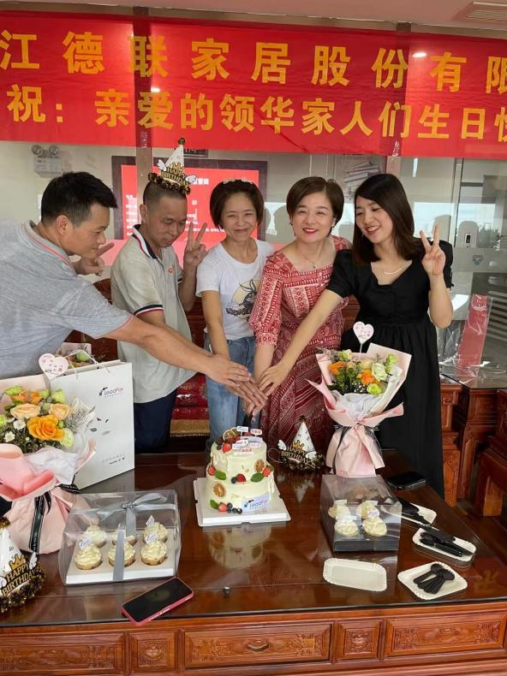
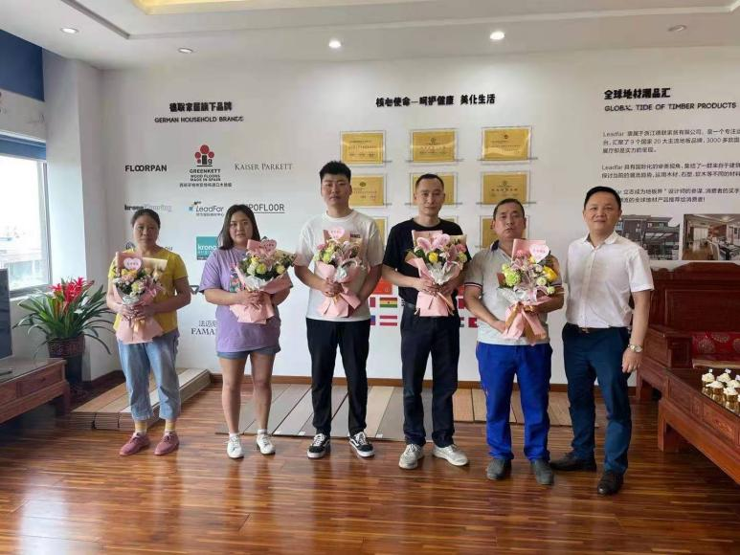
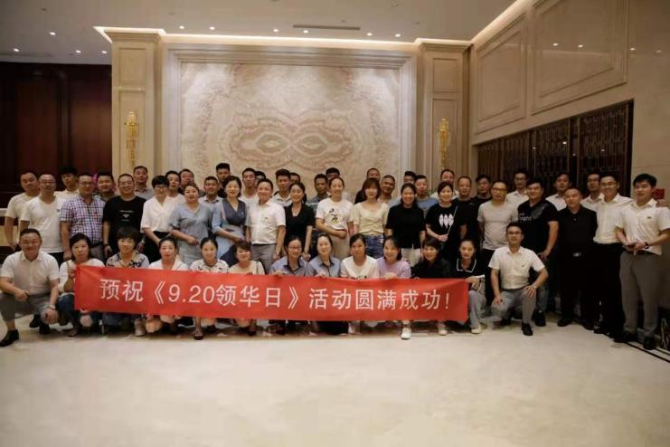

企业活动 照片

公司坚持“以人为本”，定期召开员工代表座谈会，及时解决员工关心问题；

保障员工薪酬增长，持续为员工改善伙食；逐步降低一线员工劳动强度，员工奖惩

公开透明，遏制不公；对困难员工给予温暖和人性关怀，如发放困难补助，增强员

工对公司认同感和归宿感。

五、回报社会，参与公益事业
公司在发展的同时不忘回馈社会，逐步建设形成了“公司为主、党委牵头、全员参与、注重实效”的德联家居公益慈善体系，多年来开展了多种形式的公益活动。德联家居人踊跃响应南浔区政府的号召，积极参与“慈善捐助、发展教育事业、推进环保事业、支持困难员工”等四个领域确定为公益事业支持重点。根据近几年统计结果，公司近 3 年来累计向社会捐款赞助近9万元，获得政府和社会的高度肯定。

- 慈善捐助、发展教育事业：德联家居始终把关注社会、关爱人生作为品牌战略的重要组成部分，努力践行“致富思源，富而思进”，贯彻“为社会做出最大的贡献”的企业宗旨，时刻关注着社会公益事业、时刻不忘回报社会，公司每年制定《公益事业发展计划》，由行政部牵头开展公益活动。公司将“促进地方经济和行业发展、慈善事业、基础设施建设”等领域确定为公益事业支持重点。

支持困难员工：为了救助公司贫困员工，公司会时刻关注每一位员工的工作与生活动态，尤其是来自他乡，照顾家人的困难员工，公司会毫不犹豫地给与帮助，送温暖。
积极开展各类社会救助工作：德联家居在公司高层领导的带领下，努力为公

司履行社会责任贡献自己的一份力量。公司员工团结友爱，相互扶持，踊跃参加振

灾捐款、无偿献血、关爱老人、社区志愿活动等社会公益活动。

六、公司与员工双赢发展

公司注重公司与员工双赢，在公司稳步发展的同时，为员工提供良好的工作环

境、适宜的生活条件以及具有竞争性的薪酬福利。如下表：

员工福利

评价维度 | 关键绩效指标 | 单位 | 2018 年 | 2019 年 | 2020年
 | 工资增长率 | % | 10% | 10% | 10%
员工权益 | 福利费用 | 万元 | 10.21 | 12.53 | 15.04
 | 保险投入费用 | 万元 | 33.12 | 37.42 | 41.81
员工满意 | 员工满意度 | 分 | 84 | 86 | 87

公司在日常运作过程中，非常注重员工抱怨状况，出现员工抱怨，及时协调相关部门了解情况并尽快处理，以消除员工的不满意程度，全身心地投入工作过程中， 快乐学习，快乐工作，快乐生活。
另外，公司每年做一次全体的员工满意度调查，统计分析后形成报告，针对性做改进。该工作逐年持续，取得了良好的成效，员工满意度逐年提升。
总而言之，社会责任是德联家居的应尽的责任，是回报社会的最好方法，我们将自始至终努力实现。

结 束 语
德联家居经过几年的发展，始终以“团结和谐 励志务实 创新提升 止于至善”的企业精神，同时全体德联家居人将继续以诚信经营为第一要素，实施品牌战略，披荆斩棘，勇往直前，与时俱进，开拓创新，努力将德联家居打造成为一家受社会尊重、受员工爱戴的伟大企业。

浙江德联家居股份有限公司

2021 年8月 1 日

